浙江工商大学（下沙校区）
下沙高教园区学府街184号
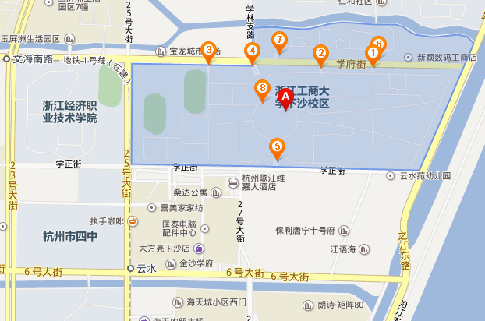
途经公交站：210、369、370、448、104、298、373、388、B支4路。

